院 系 计算机学院

学 号 　18340040 姓 名 冯大纬

学 号 　18340032 姓 名 邓俊锋

学 号 　18340042 姓 名 付盛豪

学 号 　18340031 姓 名 戴泽楠

学 号 　18340034 姓 名 邓明昱

专业工程项目实践

# 大作业实验报告

【实验目的】

通过建立一个网站来综合应用本课程学习的知识。

【大作业分工】

组员分工可以按照模块（JSP程序）分工，也可以按照软件开发过程分工，例如：系统设计、前台(html+CSS)、后台(JSP)、数据库管理、测试、安装、写文档。

【大作业评分标准】

（1）有无数据库增改删操作

（2）有无文件上传功能

（3）核心功能是否实现以及功能是否完整性

（4）项目的整体难度

（5）画面设计的美观

（6）实验报告编写

（7）提交时间

同一个组所有成员统一打分。所有2~5人的组，打分时不看人数，同等对待。对于单人1组的要有充足的理由（在实验体会中进行说明），否则要扣分。

【实验环境】

tomcat，JDK和mysql。注意：要允许外部访问应用程序需要[设置Windows防火墙](http://www.xitongzhijia.net/xtjc/20150226/39028.html)。

【实验要求】

（1）最好有数据库增改删操作，上传文件操作。例如：博客上传照片，增加修改删除博客。

（2）最好有管理员后台的操作功能，例如，浏览所有用户的博客内容，删除用户非法博客，某用户禁言。

（3）前后台都直接采用底层编程，不要使用任何框架。

（4）确定需求后，画出用例图（顶层）、类图、E-R图，然后再编码。采用快速迭代的方法，先做一个小型完整的系统，有时间再不断增加功能或改进设计。

（5）整个项目完成后要在教学服务器上安装，安装说明由另一个文件给出。

（6）不要做用户增改删功能，用户数据直接通过数据库管理软件输入到数据库中。

（7）如果需要用户，可以做用户登录功能。预先增加好测试用的用户，使TA或其他同学可以直接登录进入系统，普通用户名采用user，管理用户名（如果需要）采用admin，密码都是123。

【安全防护】

要注意以下安全性问题：

（1）MySQL注入：

如果某个网站的登录验证的SQL查询代码为：

strSQL="SELECT * FROM users WHERE (name = '" + userName + "') and (pw = '"+ passWord +"');"

则可以填入

用户名:1' OR '1'='1

密码:1' OR '1'='1

进行登录时，SQL语句变为：

SELECT * FROM users WHERE (name = '1' or '1' = '1') and (pw = '1' or '1' = '1');

（2）脚本攻击

在博客中输入<script>window.location.href="http://www.abc.com"</script>

会导致显示该网页时转至http://www.abc.com。

**[下面各项为要填写的内容]**

【组长】

学号：18340040 姓名：冯大纬 手机号：17827063166 QQ：397615103

【小组号】

18340031

【项目名称】

图像托管程序

【项目简称】

一款图像托管工具

【项目描述】

一款图像托管工具（图床），仿照Chevereto设计，目标是制作成具有拖放上传、图像分类、用户帐户、私人相册等功能的卓越的图像上传及云端保管工具。具有以下特点：

提供图片上传和图片外链服务，使用图片外链可以快捷地在博客、知乎及网页中引用图片而不需要为图片的存储担忧。

为每位用户提供个人空间方便浏览全部个人照片，可以选择排序方式。

每张图片对应一个删除链接，访问时就会删除该图片。

还提供探索、随机等多样化图片浏览功能。

使用SQL提供数据库支持，进行多用户建权，保证用户的隐私。

使用冗余存储，记录图片哈希值用以校验，在文件损坏时可以恢复文件。

多语言支持，支持根据用户浏览器语言自动匹配界面语言。

【系统设计】

1、顶层用例图

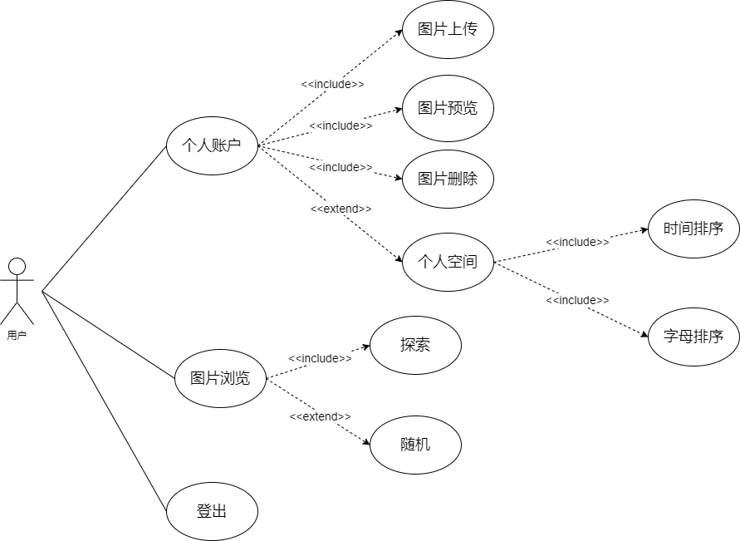

2、类图

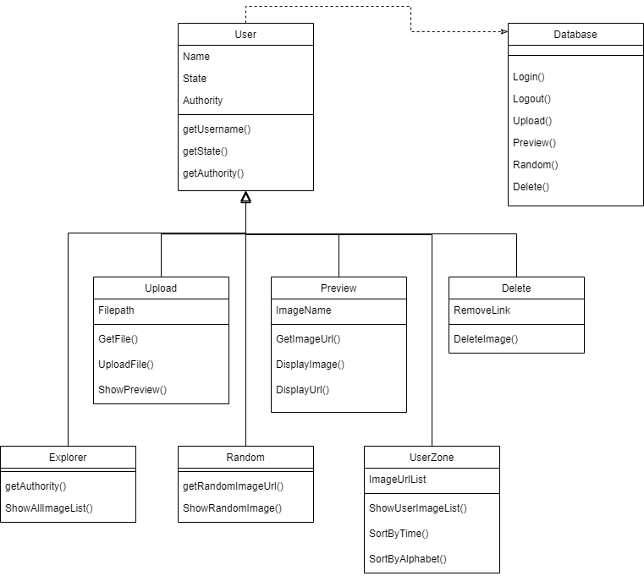

3、E-R图

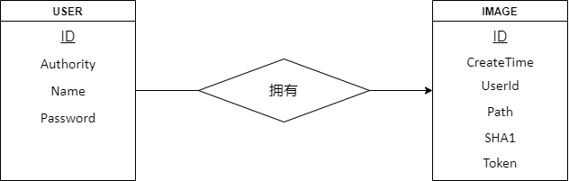

4、数据库设计

|  |  |  |  |
| --- | --- | --- | --- |
| 表名：IMAGE | | | |
| 字段名 | 中文名 | 类型 | 说明 |
| CreateTime | 创建时间 | Datetime | 记录了图片上传时间 |
| ID | 身份 | int(11) | 每张图片的唯一标识 |
| Path | 路径 | text | 图片文件的保存路径 |
| SHA1 | SHA1 | char(40) | 哈希加密 |
| Token | 令牌 | char(40) | 访问数据库用的令牌 |
| UserId | 用户身份 | int(11) | 图片对应所有者ID |

|  |  |  |  |
| --- | --- | --- | --- |
| 表名：USER | | | |
| 字段名 | 中文名 | 类型 | 说明 |
| Authority | 授权 | int(11) | 授权管理 |
| ID | 身份 | int(11) | 用户的唯一标识 |
| Name | 名字 | char(64) | 用户的名称 |
| Password | 密码 | char(64) | 用户的密码 |

【运行截图】

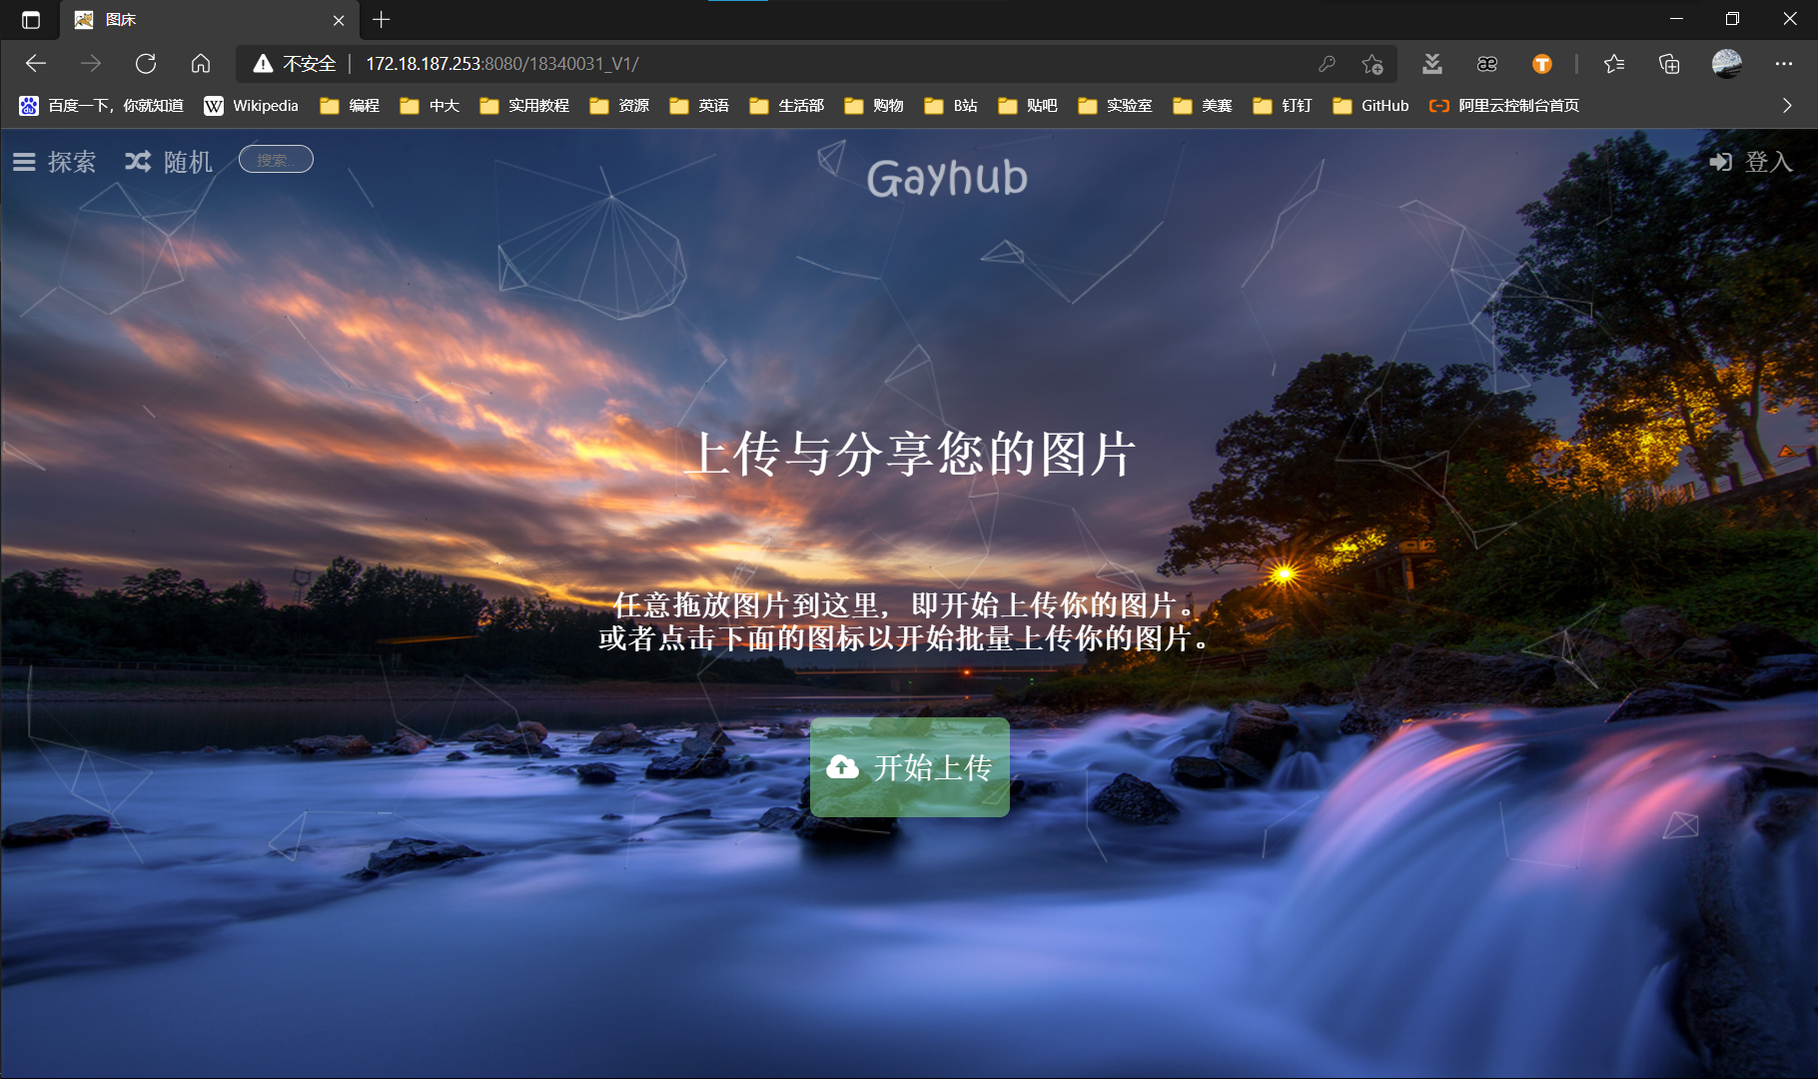

首页效果

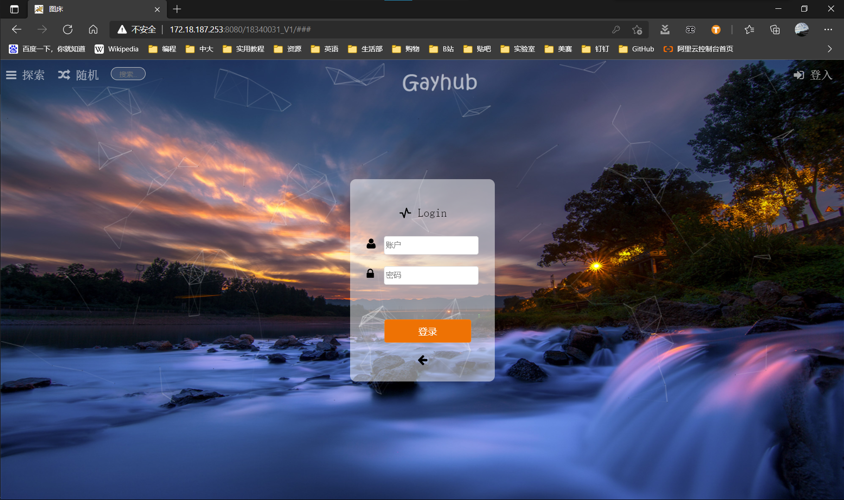

登陆弹窗

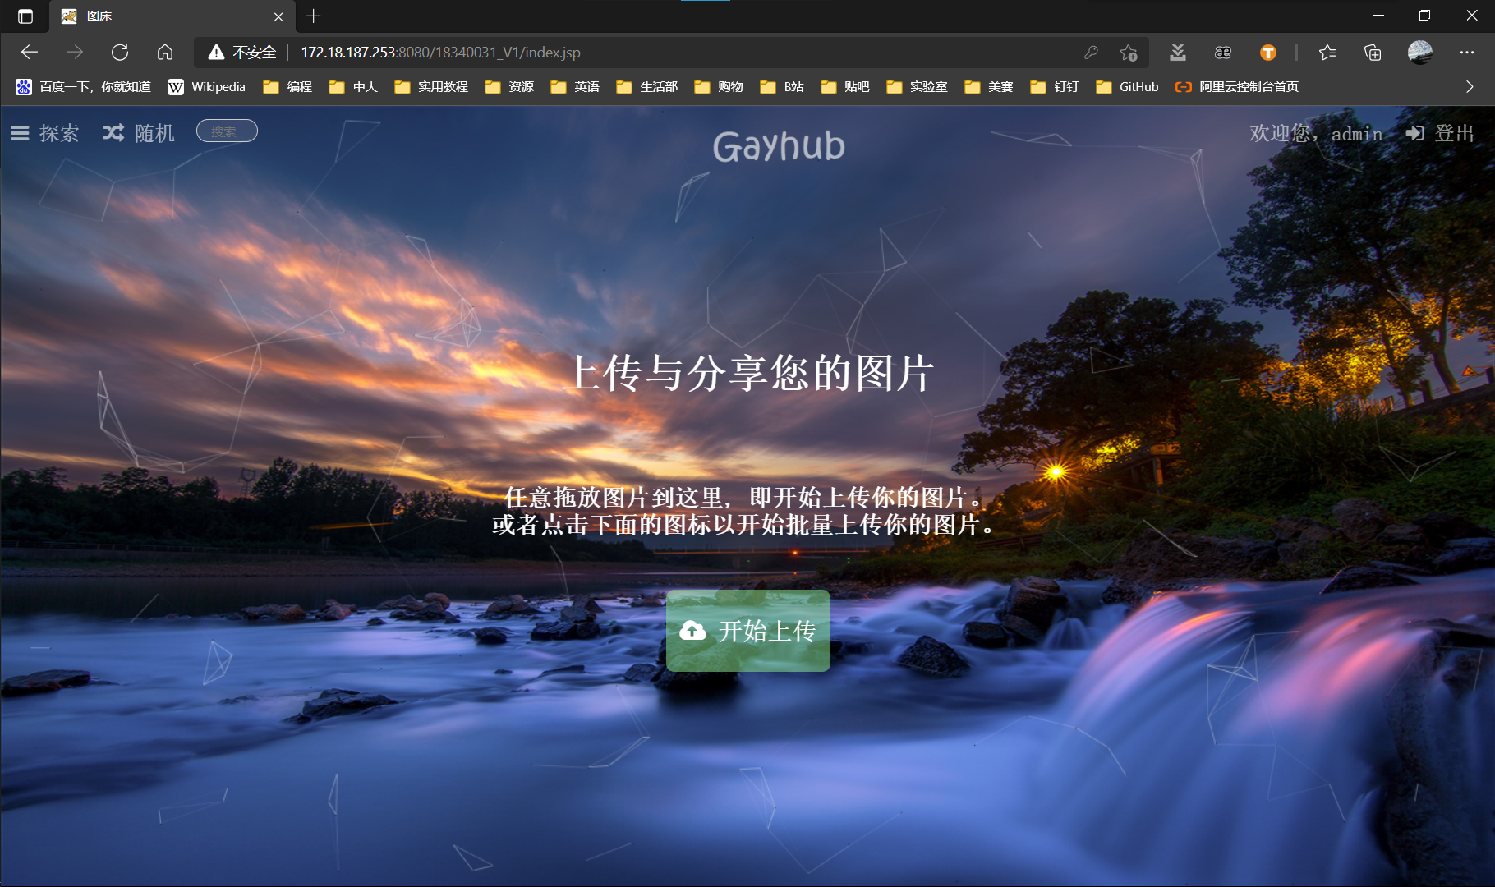

登陆后界面（右上角变化）

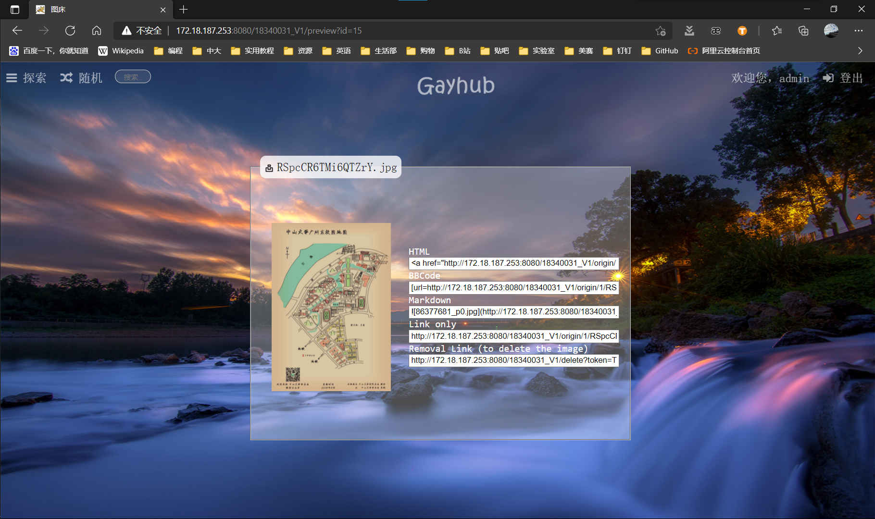

上传成功之后弹出预览

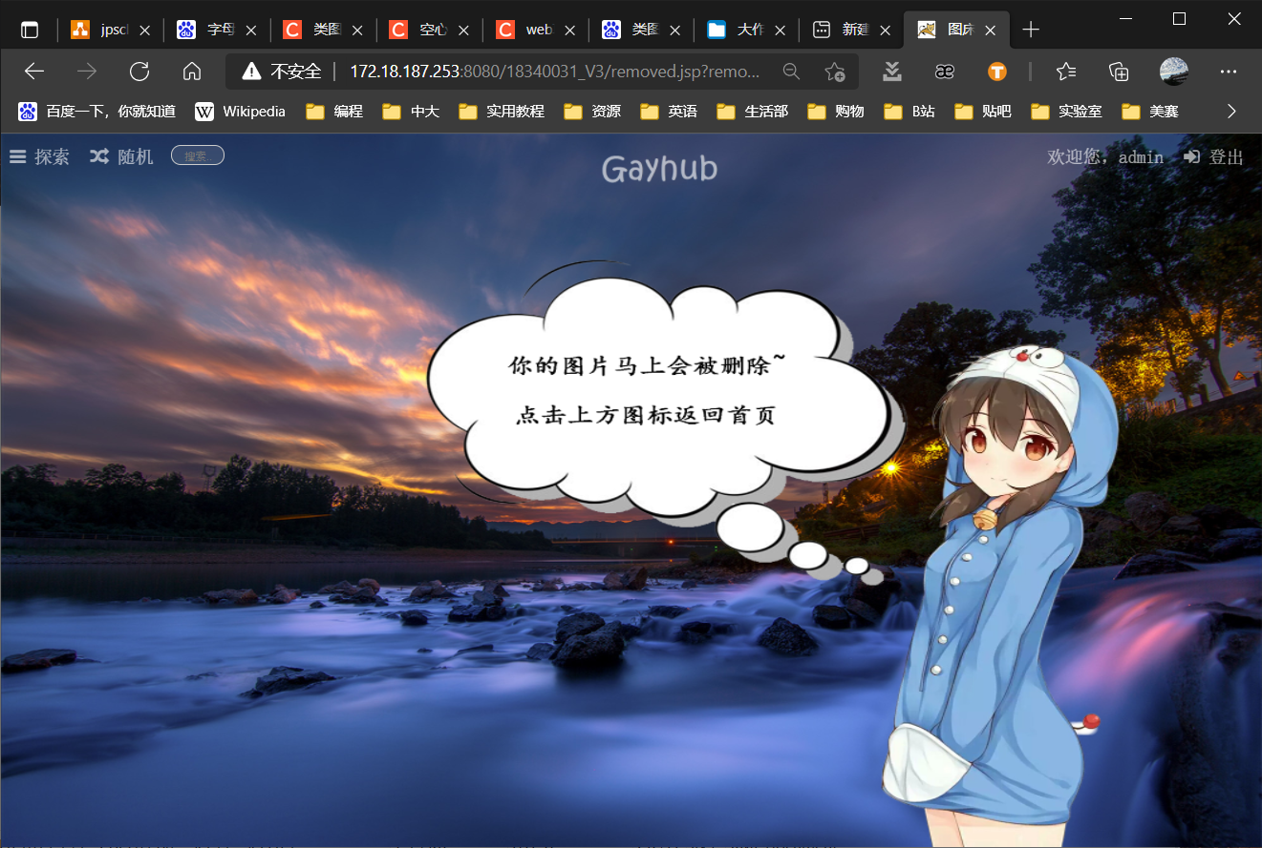

删除图片后效果

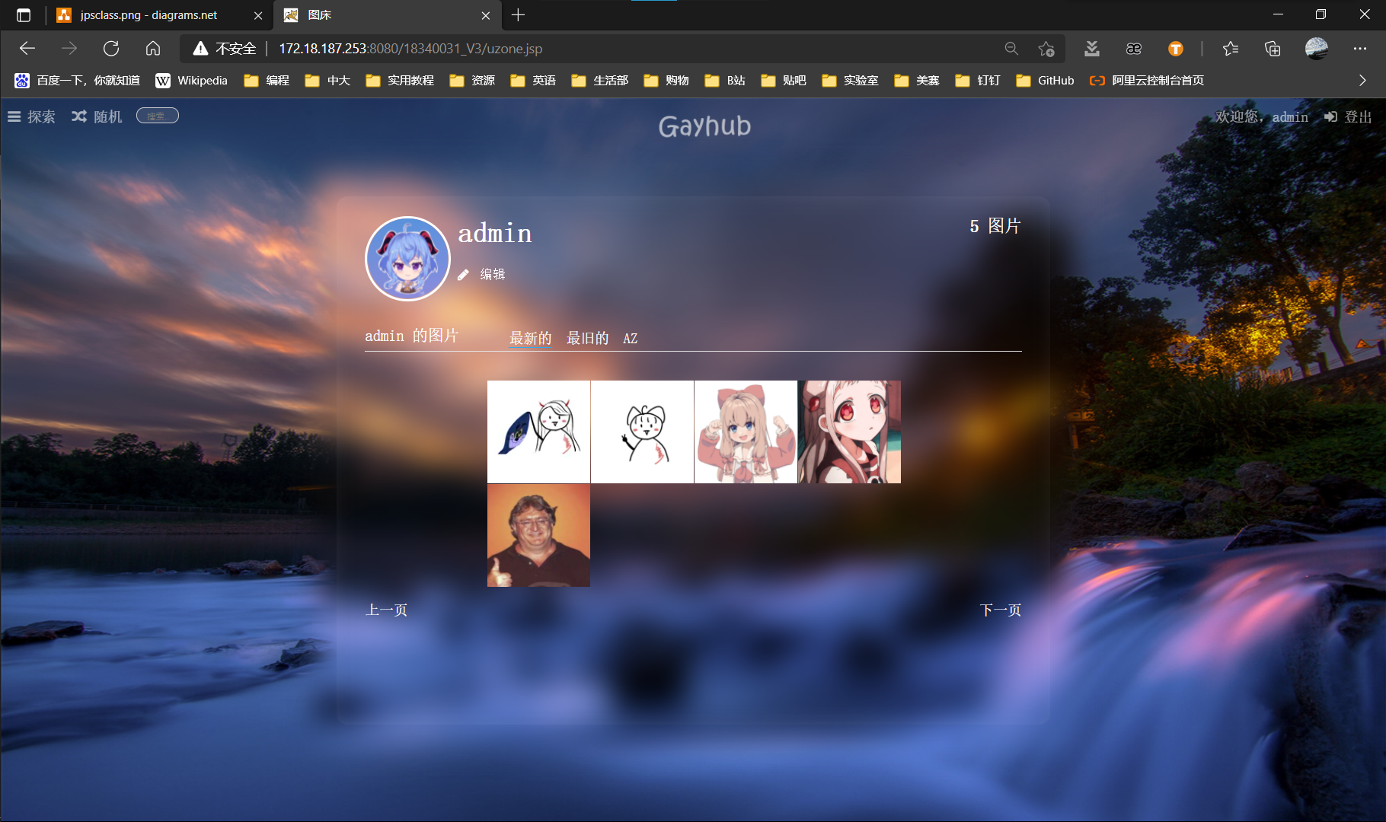

个人空间展示

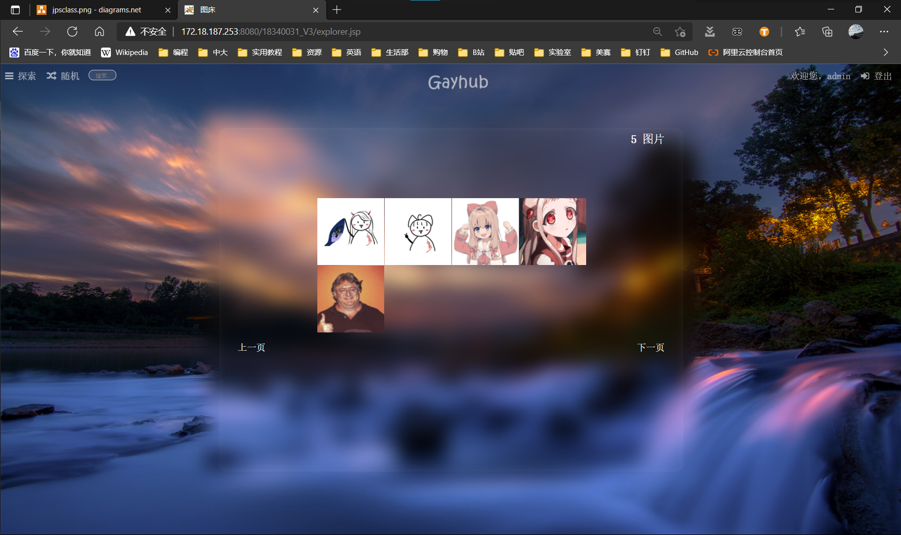

探索页面展示

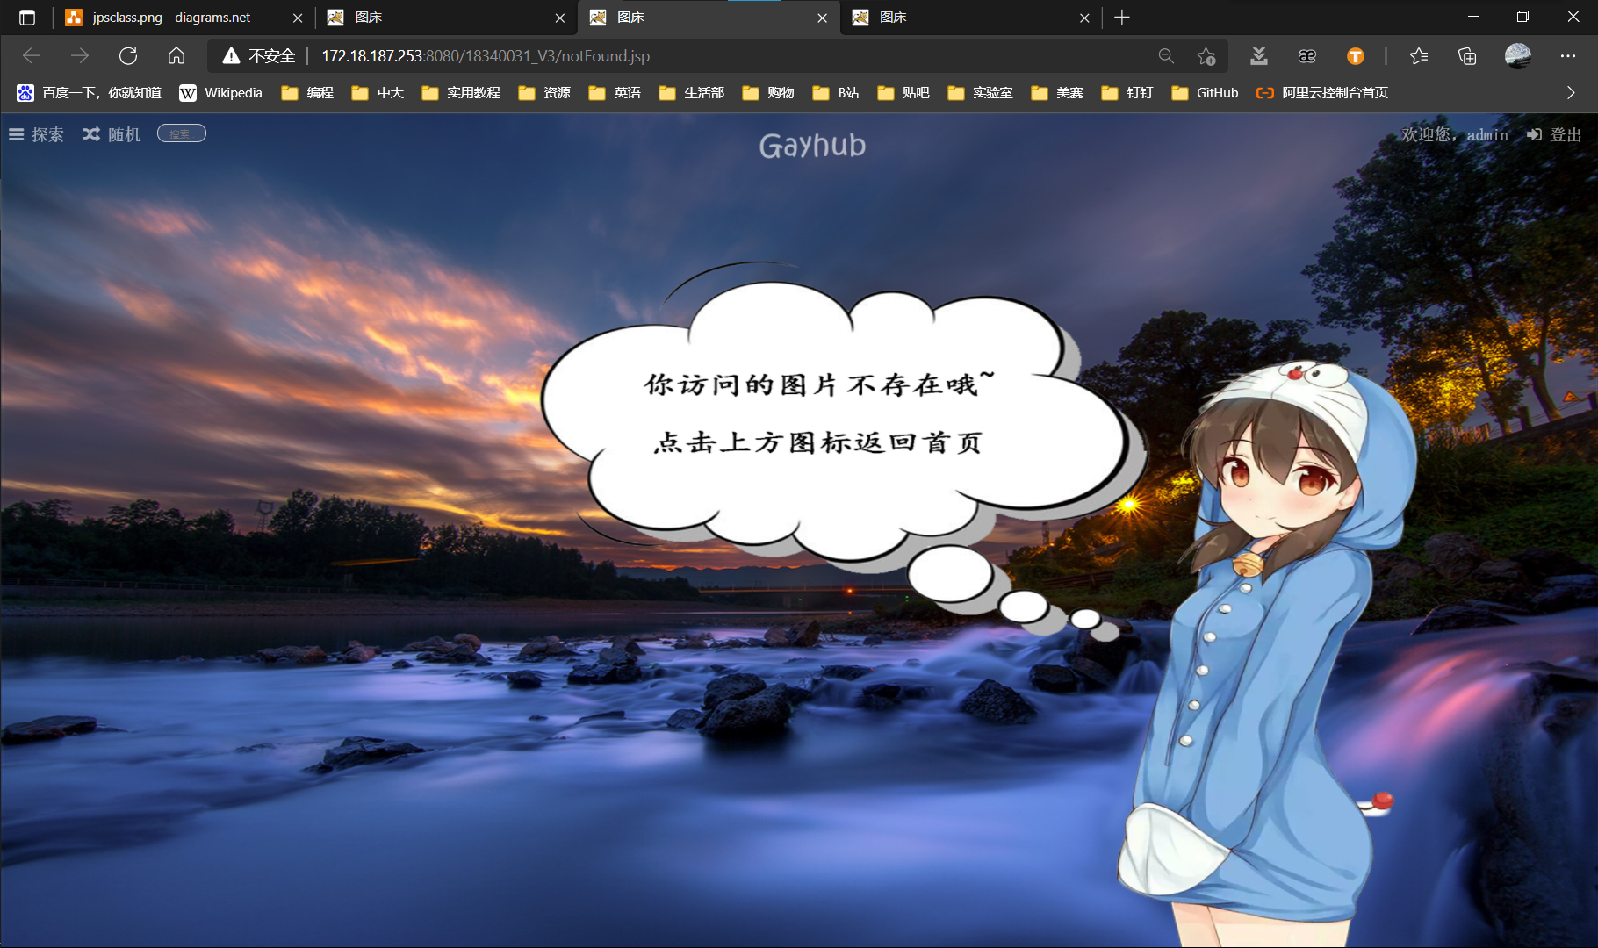

访问不存在图片的404界面

【实验体会】

写出实验过程中遇到的问题，解决方法和实验体会，每位同学单独写。

[冯大纬]

本次实验我主要负责前端部分，包括首页设计，图像展示页框架和用户空间设计。

在首页部分，我仿照了Chevereto的网页设计，总体可分为两部分，导航栏和主体区域。其中导航栏在付盛豪的导航栏样式上修改，主体区域包括动态存在的两部分：上传模块和登录模块，使用JS管理两个模块的显示。

首页部分和后端使用Session管理用户登录状态，如果用户没有登录，所有的按钮的行为都将指向登录模块的弹出，当用户成功登陆后，后端向Session中写入属性，前端捕获到以后才会解锁按钮指向到正常的使用界面。

图像展示页会从后端获取参数，包括图像URL和图像删除URL，然后将URL处理后放置到合适的区域。如果用户试图获取一张不属于他的图片的删除链接，后端会返回参数，捕获到以后将显示删除链接的区域置为display: none。

用户空间使用flex布局，可大致分为3部分，用户信息栏，图片信息栏，图片展示区。

其中用户信息栏分为两部分，左侧展示用户头像和用户姓名，使用float:left固定，右侧显示当前用户拥有的图片数量，使用float:right固定。

图片信息栏分为两部分，label部分显示信息，后面是三个排序方式，三个排序方式会带参数重新定向到用户空间页，为图像按照不同方式排序后在下方展示。

图片展示区采用Table布局，2行4列，每个图片144px * 144px 大小固定，点击图片会跳转到该图片的展示页，如果图片数量不足8个，空的位置会展示透明图片并拦截跳转，达到看起来没有图片的效果。

从本次实验中，我学到了很多前端知识，最开始我是从纯静态的HTML做起，然后为了加入登录模块开始使用JS控制登录模块和上传模块的转换，再后来为了和后端通信，将html改成了jsp，方便从session取值，看到一个最开始纯静态的页面在一次次迭代中变得动感起来也很有成就感。

[邓俊锋]

这次实验我主要负责前端图片修改与报告的撰写，顺带进行测试和审阅等工作。

在这次实验过程中我熟悉了一个网页搭建的过程，同时也学会了顶层用例图、类图等展示图的制作，我获益匪浅。另外，这个项目也锻炼了我与其他组员沟通的能力。

[付盛豪]

本次实验我主要参与首页、登录界面的代码编写和网站整体风格的设计。

在实验过程中，我遇到的主要问题是在html和jsp之间的选择。因为在html中也可以采用Ajax技术或者js进行提交，但是对于jsp的返回值非常难以获取，但是我们一开始觉得直接用jsp做主页的可能比较少。再三权衡下还是改成了jsp做主页。

对于登录界面也构思了比较久，因为我们的所有功能都是建立在用户登录的基础上的，所以首先需要用户进行登录。一开始考虑首先就放一个登录界面，登录成功了再进入主页。但是考虑到一开始就是登录界面用户可能对整个网站的功能等等信息不能有一个直观的认识，因此还是直接展示首页，但是所有的链接都指向登录界面，等用户登录成功后再用js把所有链接更改过来。对于用户的信息，我们把它保存在session中，这样在不同的jsp都可以获取到用户的信息，而不用用户反复登录。

[戴泽楠]

在这次项目中我主要是负责后端和数据库工作。本次项目的后端主要使用了servlet技术以及部分jsp技术。通过本次项目的工作，我锻炼了原生jsp的编程能力以及与其他同伴的需求沟通、对接的能力。

[邓明昱]

在这次项目中我主要是负责UI调整和美化工作，顺带进行测试和审阅等工作。感觉比较麻烦的事情有两点，一是如何在前端工作基础上再搭建新的美化模块，二是应付组员的诡异需求。UI的调整是一个细致而漫长的工作，有些时候需要与前端协作完成。尽管现在的作品并不完美，但依然是一个令人满意的成果。

【提交报告】

每个小组交一份实验报告。

截止时间：2021年6月26日 23:00 (周六)

上传网站：<http://172.18.187.251/netdisk/default.aspx?vm=18web>

实验上交/大作业/实验报告

上传文件：  
 (1) 小组号_项目简称_实验报告.doc

(2) 小组号_项目简称_组员名单.xlsx

(3) 小组号_项目简称.rar (所有源程序文件)

(4) 小组号_项目简称.mp4 (操作录像)